


Consultar Atualizações Subsistema
O objetivo desta funcionalidade é consultar as atualizações sobre os subsistemas de esgoto. A funcionalidade pode ser acessada via Menu de Sistema por dois caminhos:
- GSAN > Operacional > Subsistema de Esgoto > Consultar Atualizações Subsistema.
- GSAN > Cadastro > Imóvel > Consultar Atualizações Subsistema.
Feito isso, o sistema visualiza a tela a seguir:

Observação
Informamos que os dados exibidos nas telas a seguir são fictícios, e não retratam informações de clientes.
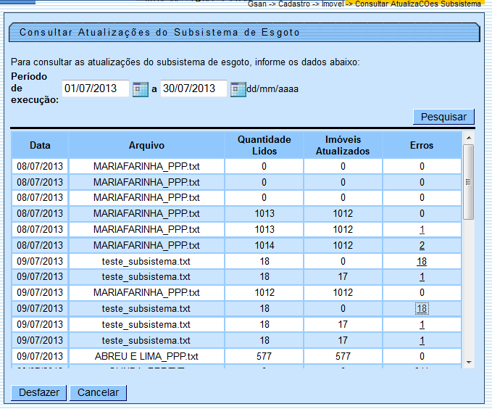
Para realizar a consulta, informe as datas referentes ao período de execução, no formato DD/MM/AAAA (dia, mês, ano), ou clique em , link Pesquisar Data - Calendário, para selecionar as datas desejadas. Depois, clique no botão .
O sistema efetua algumas validações:
- Validar Data Inicial do Movimento:
  - Caso a data inicial informada seja maior que a data corrente, o sistema exibe a mensagem: Data inicial superior à data atual.
- Validar Data Final do Movimento:
  - Caso a data final seja maior que a data corrente, o sistema exibe a mensagem: Data final superior à data atual.
  - Caso a data final seja menor que a data inicial, o sistema exibe a mensagem: Data final anterior à data inicial.
- Nenhum registro encontrado:
  - Caso a seleção não encontre nenhum registro com base no período informado, é exibida a mensagem: Nenhum Arquivo Texto foi encontrado para a solicitação informada.
- Verificar preenchimento dos campos:
  - Caso o usuário não informe ou selecione o conteúdo de algum campo necessário à operação, é exibida a mensagem: Informe «nome do campo que não foi preenchido ou selecionado».
  - Caso o usuário clique no link do campo Erros, o sistema gera o relatório IMÓVEIS COM ERRO NA ATUALIZAÇÃO DO SUBSISTEMA DE ESGOTO - R1522, contendo os registros e os respectivos erros, conforme modelo visualizado AQUI.

MODELO DE RELATÓRIO: IMÓVEIS COM ERRO NA ATUALIZAÇÃO DO SUBSISTEMA DE ESGOTO - R1522
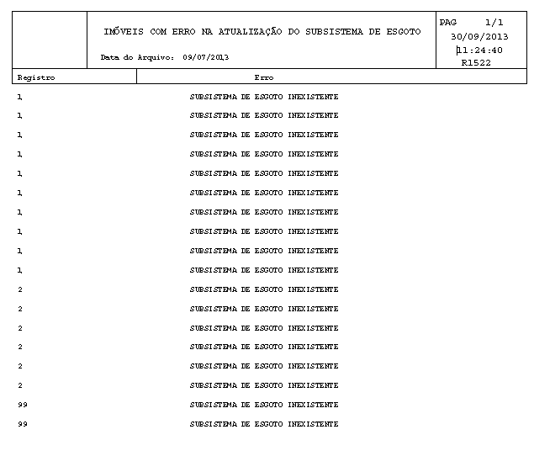

Preenchimento dos campos
Campo | Orientações para Preenchimento
Período de Execução | Informe as datas referentes ao período de execução, no formato DD/MM/AAAA (dia, mês, ano), ou clique no botão , link Pesquisar Data - Calendário, para selecionar as datas desejadas.

Funcionalidade dos Botões
Botão | Descrição da Funcionalidade
 | Ao clicar neste botão, o sistema permite consultar uma data válida, no formato DD/MM/AAAA (dia, mês, ano), link Pesquisar Data - Calendário.
 | Ao clicar neste botão, o sistema comanda a execução da pesquisa com base nos parâmetros informados.
 | Ao clicar neste botão, o sistema desfaz o último procedimento realizado.
 | Ao clicar neste botão, o sistema cancela a operação e retorna à tela principal.

Referências
Consultar Atualizações Subsistema

Termos Principais
Cadastro
Operacional
Clique aqui para retornar ao Menu Principal do GSAN.

